**דו"ח על ריצת האלגוריתם K-means**

*ביצעתי זאת באופן הבא:*

* *בחרתי באופן אקראי את ה- $centroids$, והרצתי את האלגוריתם $k–means$.*
* *בחרתי את פונקציית ה- $Cost/avg loss$*  *הבאה:*

$$Cost/avg=\frac{1}{m}\sum_{i=1}^{m}{{\left|z_{i}-x_{i}\right|}^{2}}$$

*כלומר, חישוב של מרחק בריבוע בין כל פיקסל לבין ה- $centroids$ הקרוב ביותר אליו, ולאחר מכן ממוצע על המרחקים.*

*וחישבתי זאת בכל איטרציה.*

***ואלו התוצאות עבור כמות שונה של $centroids$:***

*נשים לב כי בכל התוצאות, מאיטרציה אחת לשנייה יש ירידה (גם אם קטנה מאד) בערך ה- $cost$.*

* $2 centroids$***:***
* *ה- $centroids$ הם:*

*(0.0102 0.0523 0.7584), (0.262 0.4077 0.809)*

* *גרף של פונקציית ה- :*

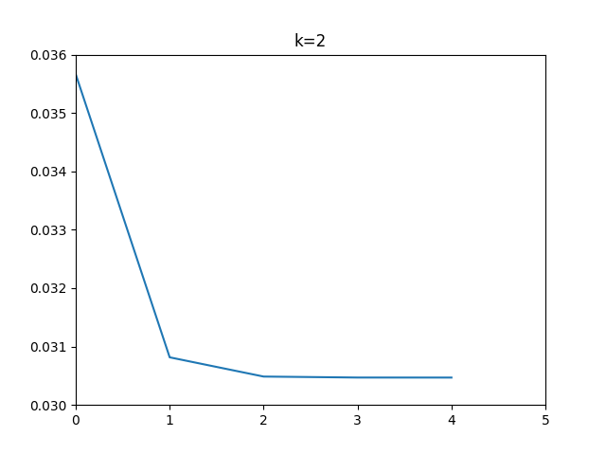

iterations

cost

*ניתן לשים לב שכאן יש התכנסות באיטרציה 4.*

* $4 centroids$***:***
* *ה- $centroids$ הם:*

*(0.4156 0.5508 0.8407), (0.5808 0.6856 0.8464),  
(0.8583 0.3537 0.2636), (0.3333 0.4057 0.8508)*

* *גרף של פונקציית ה- :*

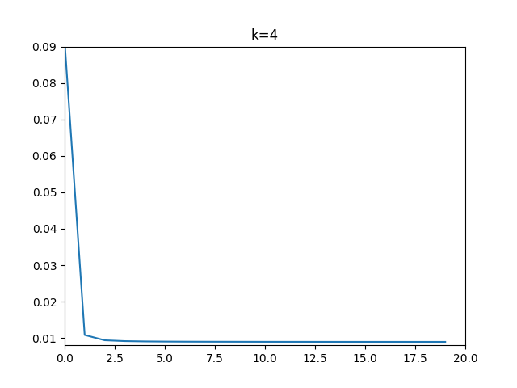

iterations

cost

*כאן אין התכנסות עד 20 איטרציות, ולכן האלגוריתם עצר ללא התכנסות.*

* $8 centroids$***:***
* *ה- $centroids$ הם:*

*(0.9009 0.8488 0.3142), (0.6072 0.2175 0.4073),(0.0487 0.7704 0.7791),   
(0.9246 0.7374 0.3723), (0.5456 0.2158 0.5975), (0.4602 0.6548 0.2968),   
(0.8278 0.2099 0.565), (0.1116 0.3972 0.1039)*

* *גרף של פונקציית ה- :*

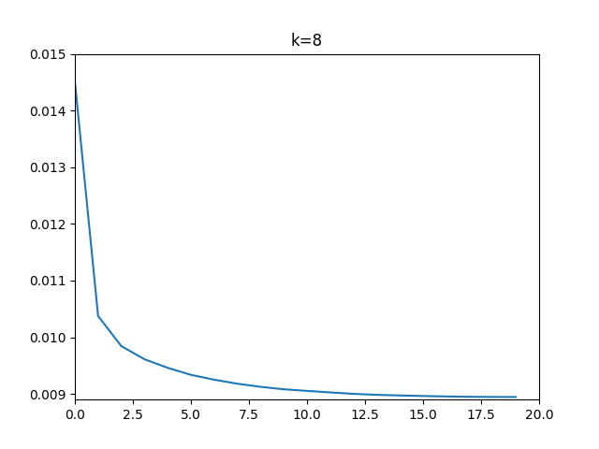

iterations

cost

*כאן אין התכנסות עד 20 איטרציות, ולכן האלגוריתם עצר ללא התכנסות.*

* $16 centroids$***:***
* *ה- $centroids$ הם:*

*(0.5048 0.0383 0.1765), (0.5034 0.2101 0.1861), (0.1816 0.8272 0.8646),  
(0.7052 0.335 0.5443), (0.213 0.1019 0.9009), (0.3021 0.3718 0.3054),  
(0.6927 0.8241 0.088), (0.9204 0.2309 0.6909), (0.4217 0.8034 0.6503),  
(0.9295 0.1734 0.3841), (0.8735 0.9941 0.702), (0.2761 0.5744 0.8853),  
(0.7468 0.0518 0.8608), (0.6268 0.1163 0.6309) (0.087 0.5147 0.4383),  
(0.9307 0.3673 0.6876)*

* *גרף של פונקציית ה- :*

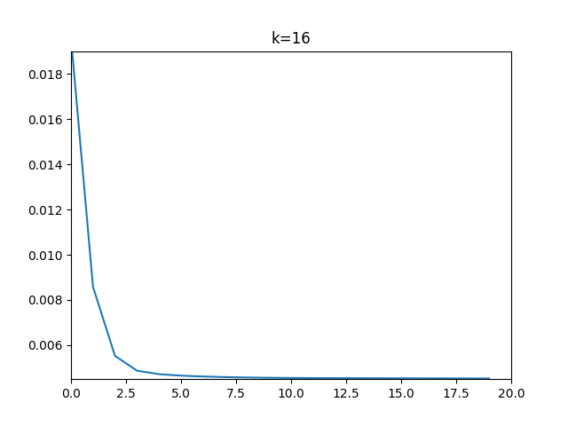

iterations

cost

*כאן אין התכנסות עד 20 איטרציות, ולכן האלגוריתם עצר ללא התכנסות.*